**ЭВАКОГОСПИТАЛЬ №2498**

Работу выполнили:

Кочетова Вероника,

Видигер Татьяна,

учащиеся 8 «В» класса

МАОУ «ООШ №32»

Анжеро-Судженского ГО

Руководитель:

Филинова Татьяна Васильевна,

библиотекарь МАОУ «ООШ №32»

2024

ОГЛАВЛЕНИЕ

|  |  |
| --- | --- |
| АННОТАЦИЯ К РАБОТЕ | 3 |
| ВВЕДЕНИЕ | 4 |
| ОСНОВНАЯ ЧАСТЬ | 6 |
| Эвакогоспитали в годы Великой Отечественной войны | 6 |
| Развертывание эвакогоспиталей в Анжеро-Судженске | 8 |
| Деятельность эвакогоспиталя № 2498 | 10 |
| ЗАКЛЮЧЕНИЕ | 14 |
| СПИСОК ЛИТЕРАУРЫ | 15 |
| ПРИЛОЖЕНИЯ |  |

**АННОТАЦИЯ**

Изучение событий Великой Отечественной войны актуально в наше время, поскольку они служат примером и способствуют воспитанию молодого поколения, формированию исторической памяти. Жизнь в военное время, борьба людей на фронте и в тылу – демонстрация вечных ценностей: служение Родине и людям, гуманизм, верность своему долгу, взаимовыручка.

Данная работа помогает осознать значение создания сети эвакогоспиталей во время войны, в том числе на территории Анжеро-Судженска.

Цель работы – изучить историю эвакогоспиталя 2498, располагавшегося в Анжеро-Судженске в здании школы №32.

Основным источником информации служит материал краеведческих музеев: письма, воспоминания работников госпиталя. Особое внимание уделяется характеристике людей, приближающих победу днем и ночью, работающих в тяжелейших условиях.

В работе делается вывод, что не только солдаты и офицеры на поле боя, но и врачи, медицинские сестры, труженики тыла в равной степени внесли свой вклад в победу в Великой Отечественной войне. Победа была достигнута объединенными усилиями фронта и тыла.

Анжеро-Судженск не остался в стороне, внес свой вклад в достижение великой цели. Жители Анжеро-Судженска проявили лучшие человеческие качества: сострадание, милосердие, взаимопомощь.

**ВВЕДЕНИЕ**

Нет ни одного уголка нашей Родины, который бы война не задела своим страшным крылом. Оставила свой след она и в Анжеро - Судженске. Проходя по улицам города, внимательно вглядываясь на фасады старых зданий, можем увидеть мемориальные доски: «Здесь в годы Великой Отечественной войны размещался эвакогоспиталь».

Есть мемориальная доска и на фасаде нашей школы. Такие доски устанавливают на зданиях, в которых происходили важные события. События почти восьмидесятилетней давности увековечили в камне, вписали в историю имя нашей школы, но главное – имена и судьбы людей.

Только в Анжеро-Судженске было развернуто одиннадцать эвакогоспиталей. Тысячи раненых бойцов были возвращены к жизни в их стенах. Мы решили больше узнать об эвакогоспиталях: откуда они берут начало, почему были развернуты в нашем городе, кто в них работал, откуда поступали раненые солдаты.

**Актуальность:**

Сегодня, спустя десятилетия после окончания Великой Отечественной войны, молодое поколение граждан Российской Федерации должно помнить о суровых испытаниях, которые вынес на своих плечах народ. В последнее время часто с экранов телевизоров, из газетных статей мы узнаем о действиях молодых людей: выходят на демонстрации, выкрикивая лозунги националистов, купаются в фонтанах мемориалов, обливают памятники краской.

События военных лет не должны меркнуть, уходя в историю. Со временем их значение раскрывается полнее. Документы, фотографии, письма, памятники - вот источники исторической памяти, лекарство от нравственной глухоты.

**Цель**: изучение истории эвакогоспитателя №2498 в Анжеро-Судженске

**Задачи**:

1. Изучить понятие эвакогоспиталь.
2. Показать условия организации и деятельности эвакогоспиталей.
3. Систематизировать материал о деятельности эвакогоспиталя №2498.
4. Отразить участие жителей Анжеро-Судженска в работе эвакогоспиталей.
5. Привлечь внимание сверстников к изучению истории страны через историю родного города.

**Предмет исследования:** эвакогоспиталь №2498, размещенный в годы Великой Отечественной войны в здании школы №32 города Анжеро-Судженска.

**Объект исследования:** деятельность эвакогоспиталя №2498

**Гипотеза:** победа в Великой Отечественной войне – результат объединения усилий фронта и тыла, науки и техники, нечеловеческих усилий каждого гражданина и народа в целом.

**Методы исследования:**

**-** поисковый;

- системный;

- аналитический.

**Историография исследования:** в своей работе мы опирались на документы из городского и школьного краеведческих музеев, печатные издания и Интернет-ресурсы, периодическое издание «Наш город».

**ОСНОВНАЯ ЧАСТЬ**

**Эвакогоспитали в годы Великой Отечественной войны**

Медицинская помощь в годы Великой Отечественной войны включала в себя несколько этапов эвакуации раненых: с поля боя, в армейские подвижные госпитали, учреждения госпитальной базы фронта. Эвакуационный этап заканчивался оказанием квалифицированной и специализированной помощи с длительными сроками лечения во внутренних районах страны.

Эвакогоспиталь **–** это эвакуационный [госпиталь](https://ru.wikipedia.org/wiki/%D0%93%D0%BE%D1%81%D0%BF%D0%B8%D1%82%D0%B0%D0%BB%D1%8C), где в военное время производится стационарное лечение эвакуированных больных и раненых. [1. стр.487]

Эвакогоспитали разворачиваются в составе госпитальной базы [фронта](https://ru.wikipedia.org/wiki/%D0%A4%D1%80%D0%BE%D0%BD%D1%82_(%D0%B2%D0%BE%D0%B9%D1%81%D0%BA%D0%BE%D0%B2%D0%BE%D0%B5_%D0%BE%D0%B1%D1%8A%D0%B5%D0%B4%D0%B8%D0%BD%D0%B5%D0%BD%D0%B8%D0%B5)), [тыла](https://ru.wikipedia.org/wiki/%D0%A2%D1%8B%D0%BB). Они могут быть [терапевтическими](https://ru.wikipedia.org/wiki/%D0%92%D0%BD%D1%83%D1%82%D1%80%D0%B5%D0%BD%D0%BD%D1%8F%D1%8F_%D0%BC%D0%B5%D0%B4%D0%B8%D1%86%D0%B8%D0%BD%D0%B0), [хирургическими](https://ru.wikipedia.org/wiki/%D0%A5%D0%B8%D1%80%D1%83%D1%80%D0%B3%D0%B8%D1%8F) и  специализированными: нейрохирургические, офтальмологические, психоневрологические, инфекционные.

Впервые эвакогоспитали были развернуты в период Русско-турецкой войны 1877—1878 года. Основы санитарной эвакуации, организации этапного лечения разрабатывались профессором В.А. Оппелем. [ 7 ]

В 1941 по 1945 годы было сформировано более 6 000 эвакуационных госпиталей. Существовали сортировочно-эвакуационные госпитали, распределявшие по эвакогоспиталям раненых, и контрольно-эвакуационные госпитали, контролировавшие правильность отбора и подготовки к эвакуации раненых и больных за пределы данной госпитальной базы. Эвакогоспитали развёртывались мощностью на 200-2000 коек группами по 10-15 госпиталей в одном населённом пункте в приспособленных помещениях.

Каждый эвакуационный госпиталь состоял из управления, лечебно-диагностических отделений, аптеки, подразделений обслуживания и материального обеспечения. Основными задачами эвакуационного госпиталя были приём, размещение, медицинская сортировка, санитарная (специальная) обработка раненых и больных; оказание им специализированной медицинской помощи и последующее их лечение; подготовка к эвакуации раненых и больных, требующих долгосрочного специализированного лечения.

Эвакогоспитали относились к Народному комиссариату здравоохранения (НКЗ), а руководил ими Народный комиссариат обороны (НКО). При НКЗ СССР действовало Управление эвакогоспиталей, имевшее в своем составе Сектор кадров, который решал вопросы назначения и снятия с должности, командировок и переводов сотрудников.

Перечень должностей сотрудников эвакогоспиталя, утвержденный Приказом НКЗ СССР от 1 октября 1941 г. № 472:

* управляющее звено эвакогоспиталя: начальник госпиталя, военный комиссар, заместители начальника госпиталя по медицинской части и хозяйственно-финансовой части;
* партийно-политическая часть: инструктор пропаганды, начальник клуба, кинорадиомеханик, заведующий библиотекой;
* медицинская часть: начальник медицинского отделения, врач по питанию, ординатор, врач-рентгенолог, врач-физиотерапевт, врач ЛФК, врач-лаборант, врач-стоматолог, старшая медицинская сестра, старшая диетсестра, перевязочная сестра, заведующий аптекой, рецептор аптеки, ассистент аптекаря, рентгенотехник, инструктор ЛФК, старший лаборант, дезинфектор, санитар;
* хозяйственно-финансовая часть: ответственные за снабжение, специалисты канцелярии, работники кухни, персонал, обслуживающий здание и транспорт эвакогоспиталя.

При НКЗ действовало специальное научно-методическое бюро, в состав которого входили крупные ученые. Этим бюро было разработано «Положение о Главном управлении эвакогоспиталей», определившее его задачи и функции, а также направления деятельности других управлений эвакогоспиталей. Решающее значение для практической реализации и успешного функционирования лечебно-эвакуационной системы имела военно-медицинская доктрина, разработанная начальником Главного военного санитарного управления Красной армии Е.И.Смирновым. Был обобщен опыт работы терапевтов во время советско-финской войны, и подчеркнута необходимость военно-полевой терапии.

Им были определены ее задачи:

* единое понимание принципов хирургической и терапевтической работы в военно-полевых условиях;
* наличие единых взглядов на методы профилактики и лечений поражений и заболеваний;
* преемственность в выполнении медицинских мероприятий на различных этапах эвакуации;
* ведение краткой, четкой медицинской документации, обеспечивающей преемственность и последовательность в проведении лечебно-эвакуационных мероприятий.

Таким образом решалась проблема создания системы, при которой лечение и эвакуация составляли бы единый и неразрывный процесс. Основная работа по восстановлению здоровья бойцов и командиров Красной Армии была возложена на тыловые эвакогоспитали.

В 1941-1945годы на территории СССР сформировалась обширная сеть эвакуационных госпиталей, в которых лечились эвакуированные с фронта больные и раненые солдаты, офицеры и генералы. Результатом деятельности стало постоянное увеличение процента возвратившихся солдат в строй и одновременно снижение летальности.

**Развертывание эвакогоспиталей в Анжеро-Судженске**

В первую очередь эвакогоспитали располагались по пути прохождения Транссибирской магистрали, по которой была налажена транспортировка раненых и больных в глубокий тыл. В первые месяцы после начала войны поток раненых был огромным. Госпитали приходилось подготавливать в спешном порядке. Не хватало средств, рабочих рук.

Анжеро-Судженск принял и развернул одиннадцать госпиталей. [2. стр. 9 ] По мобилизационному плану Сибирского военного округа в июле-августе 1941г. в Анжеро-Судженске были развёрнуты госпитали № 1245, №1246, №2487и №2498. Осенью в город с прифронтовых территорий было перенаправленное ещё пять таких же учреждений. Все они могли принять 6 785 раненых общехирургического профиля. Госпитали располагались в терапевтическом корпусе горбольницы, в зданиях крупных школ – №11, 17, 32, 23–й; в общежитиях. Под госпитали оборудовали Дом Советов, Дом техники, Дом труда, Дом отдыха, Дом культуры им. М. Рабиновича.

Информация об эвакогоспиталях была секретная. Эшелоны прибывали в город вечером и раненых распределяли по госпиталям ночью, чтобы не создавать паники среди населения. За четыре года были приняты десятки военно-санитарных поездов.

Неустанная борьба за жизнь раненых бойцов и командиров велась во всех госпиталях. Врачебный персонал составляли в основном выпускники университета и мединститута г. Томска. Врачей катастрофически не хватало. К осени 1941 года стали прибывать медработники, эвакуированные с территорий, занятых немцами, студенты медицинских институтов города Томска.

На попечении каждой медицинской сестры было до семидесяти раненых. Девушки сутками не выходили из госпиталя.

Персонал тыловых госпиталей работал в сложных условиях, связанных с их материальным снабжением и укомплектованием квалифицированными кадрами.

Но не только врачи и сестры возвращали солдат к жизни. Население оказывало огромную помощь медработникам. Приходили в госпиталь горожане, чьи сыновья, братья или мужья были на фронте, откуда приходили эти санитарные поезда. Добровольно ночами женщины просиживали у постели раненых, стирали их белье, мыли тех, кто поправлялся после тяжелых ранений. Горожане приносили в госпитали различные продукты, помогали разгружать санитарные поезда и сдавали свою кровь. Комсомольские и пионерские организации организовывали сбор лекарственных растений и дикоросов.

**Деятельность эвакогоспиталя № 2498**

В июле 1941 года эвакогоспиталь № 2498 разместился в трех зданиях: второй корпус городской больницы, здание общежития на ул. М. Горького и здание школы №32. Эвакогоспиталь был рассчитан на 500-600 мест. [ 2. стр. 10 ]

Начальником госпиталя стал опытный врач-хирург А. К. Дмитриев. Осенью его сменил молодой военврач III ранга М.Н. Тузов. Заместителем начальника госпиталя по медицинской части была врач С.С. Коровина, а комиссаром –старший политрук Г.Н. Маслов.

Пять отделений лазарета обслуживало 188 человек, в основном медработники Западной Сибири. Среди них более 10 врачей, 96 медсестер и санитарок. Госпиталь отличался хорошим составом медиков, более половины сотрудников имели стаж работы свыше 5 лет. Сохранились фамилии и имена персонала: врачи - Е.И. Безлейкина, Б.М. Кац, В.К. Малоховская и др., медсестры - Е.С. Сотникова, М. Двоеглазова, Л. Симонова, З. Боргуль.

Эвакогоспиталь № 2498 имел хирургический профиль. В ходе войны охват оперативным вмешательством повсеместно возрастал до 45%.Кроме того, объем квалифицированной и специализированной помощи раненым предусматривал назначение общего лечебного режима, применение консервативных методов лечения, физиотерапии, лечебной физкультуры, гигиенической гимнастики, лечебного питания. В здании школы лечились одновременно 300 человек.

Раненые поступали с различными степенями тяжести. Тяжелораненые группировались в отдельные палаты. Сортировку раненых и назначение по палатам производили в перевязочной. При приёме больных большое внимание уделялось борьбе с занесением инфекции и вшивости. Вот что вспоминает работник госпиталя Поддубная Анна Спиридоновна: «На первом этаже размещались подсобные помещения: канцелярия, склад, регистратура, душевая, где проходили санобработку раненые бойцы, на 2-ом, 3-ем, 4-ом этажах в классах стояли кровати для раненых. [Приложение №1] На 3-ем этаже, в химкабинете, была операционная». Многие раненые сразу попадали на операционный стол. У части из них из-за длительной эвакуации на месте ранения развивались опасные для жизни нагноения или открывались кровотечения. Медицинские работники при необходимости сдавали свою кровь для спасения жизни защитников Родины. [Приложение №2]

Из воспоминаний врача С.С. Коровиной: «Работу в госпитале считали за большую честь. Работали с любовью, подъемом, не знали усталости, работали столько, сколько было нужно. Медицинские работники, от врачей до санитарок, отдавали работе все, что могли: кровь, знания, заботу, внимание, ухаживали за ранеными от души. Госпиталь наш №2498 был хирургического профиля, считался среди госпиталей области неплохим, два раза отмечался приказом МЭП-47 за хорошую организацию, образцовую работу и чуткое отношение к раненым. Были и трудности: не хватало медикаментов, перевязочного материала, кроватей, раненых приходилось класть на пол. Хорошо помню всех тяжелораненых солдат, как мы боролись за их жизнь. Смерть их переживали всем госпиталем». В архивных данных сохранилась благодарность маршала Тимошенко врачу-окулисту С.С. Коровиной за самоотверженный труд. [5. стр.2]

Дни и ночи спасали человеческие жизни. Вспоминает М. Н. Горбунова, медсестра: «Были случаи, когда молодых медицинских сестер, санитарок приводили в чувство после обморока, и они снова шли к раненым в палату, пропахшую лекарствами».Особенно тяжело было во время встречи эшелона санитарного поезда, который приходил из пересылочного пункта в Новосибирске. На руках переносили женщины еле живых мужчин, говорили: «Ничего, родной, мы тебя поставим на ноги. Ты еще повоюешь». А они, слабые от ран и дороги, не скрывали своих слез (Приложение №1)

Воспоминания Ефименко Фаины Ивановны, медицинской сестры: «Эшелон приходил на сортировочную станциюночью. Поступивших раненых мы перевозили на лошадях. По трое суток не выходили из госпиталя, поесть часто было некогда. Бывало, мама принесет паек, и когда съешь этот хлеб, только и вспомнишь, что руки не мыты. Забота о ранбольных (так их называли) была самым важным делом всех работников госпиталя». [3. Стр.2]

Рассказывает Москвичева Мария Николаевна, медицинская сестра: «Для раненых делали все: работали ночами, без выходных - не считались ни со временем, ни с рангом. Лечили не только лекарствами, но и теплым словом».

Все работники госпиталя обладали добротой и терпением. Они работали с отдачей всех своих сил по лечению и уходу за больными: когда это было нужно, сутками не отходили от операционного стола и не уходили домой. Ведь здесь находились раненные в боях люди. Кто-то из них мечтал, как можно скорее попасть на фронт и бить врага, а кто-то уже понимал, что его боевой путь закончился.

Вспоминает медсестра Поддубная Анна Спиридоновна: «Мы, медики, работали иногда по трое суток, не хватала персонала. Больные были лежачие и их кормили по палатам, отвлекали разговорами. А еще писали письма их родственникам под диктовку и по доверенности ходили на почту, получали и приносили им посылки. В посылках были носовые платки, табак, носки и др. Но что было характерно, не по одной паре, а по 4-5 пар. Родственники знали, что есть товарищи, с которыми они делятся».

Значительную помощь госпиталю в ремонте, благоустройстве и электрификации, проведении культурно-массовых мероприятий оказывали шефы - горняки шахты 9/15, домохозяйки и учащиеся школы, которые учились в здании Дома пионеров (он находился за современным зданием «Мои документы»)

Петр Петрович Шмидт, ученик школы №32, был участником агитбригады, которая выступала во всех госпиталях города. Он вспоминает: «К выступлениям мы готовились со всей серьезностью, старались, чтобы наши выступления остались в сердце у солдат. Каждый горожанин старался хоть чем-нибудь помочь раненым».

Многие тысячи раненых обрели на Анжерской земле поддержку и здоровье, но были и потери. Восемьдесят пять солдат, умерших от ран в госпиталях Анжеро-Судженска, захоронены в братской могиле и на обелиске высечены их имена. Среди них есть умершие в госпитале 2498: Тислюк И.К.,Рябыш И.Г., Макаркин И.М., Ларин М.П., Гетманенко Г.П., Абросимов Ф.Г. [Приложение №4]

Некоторые раненые после излечения были признаны непригодными к дальнейшей службе в армии, и их отправляли домой. А были и те, ктоостался в Анжеро-Судженске. Костин Николай Васильевич, у которого был сломан позвоночник, пролежал полгода в госпитале. Он вспоминал: «Я в очень тяжелом состоянии попал в госпиталь, честно говоря, я мало надеялся на то, что смогу жить дальше. И вот благодаря работникам госпиталя при школе №32 и ДК «Судженский» я живу под мирным небом и приношу пользу людям». Он работал учителем физики, а потом был директором химико-технологического техникума.

Также остался в городе после ранения Чернышев Яков Семенович, который начал трудиться секретарем горкома ВЛКСМ, затем на партийной и хозяйственной работе. [Приложение №3]

Более 7000 бойцов после лечения в госпитале вернулись на фронт и продолжали защищать нашу Родину от фашистов.

В память о том тяжелом времени и о людях, которые трудились в эвакогоспитале, в 1965 году была торжественно открыта мемориальная доска. Ее изготовил из мрамора библиотекарь школы, участник Великой Отечественной войны Соколов Леонид Васильевич. На ней высечены слова: «Здесь в годы войны размещался эвакогоспиталь №2498» [Приложение №4]

**ЗАКЛЮЧЕНИЕ**

В ходе исследовательской работы изучены десятки страниц печатных изданий, но главный источник информации – письма, фотографии. Они эмоционально, точно, колоритно передают атмосферу военных лет.

Результатом деятельности сети эвакогоспиталей стало постоянное увеличение процента возвратившихся в строй и одновременно снижение летальности.

Документальные источники подтверждают мысль о том, что не только солдаты и офицеры на поле боя, но и врачи, медицинские сестры, труженики тыла в равной степени внесли свой вклад в победу в Великой Отечественной войне. Победа была достигнута объединенными усилиями фронта и тыла.

Анжеро-Судженск не остался в стороне, внес свой вклад в достижение великой цели. Жители Анжеро-Судженска проявили лучшие человеческие качества: сострадание, милосердие, взаимопомощь, взаимовыручку.

Исследовательская работа об эвакогоспитале №2498 пополнит фонды школьного музея. Материалы могут использовать лекторы при проведении экскурсий, классные руководители для организации классных часов. Планируем на основе исследований написать статью ко Дню победы в газету «Наш город». Надеемся, что проделанная работа поможет сохранить память о событиях военного времени, о людях, которые героическим трудом приблизили Победу.

**СПИСОК ЛИТЕРАТУРЫ**

1. Большой энциклопедический словарь медицинских терминов (Текст) - М: ГЭОТАР-Медиа, 2012. – 2242 с.
2. Горелов Ю.П. Памятники Великой Отечественной войны 1941-1945 гг. в Кемеровской области: эвакогоспитали и захоронения. – Кемерово, 2000. -140 с.
3. Казаков П. Госпиталь был секретным объектом. (Текст) // газета Наш город. -2010. №24, 9 февраля. – С.2
4. Словарь русского языка. Т.4 – М. «Русский язык», 1988. - 795 с.
5. Хмелевская О. …А вместо ваты использовали мох.(Текст) //газета Наш город. -2012. №95, 22 июня. – С.2
6. Эвакогоспитали в годы Великой Отечественной войны / документы, свидетельствующие о создании и деятельности эвакогоспиталей в годы Великой Отечественной войны; [Электронный ресурс]. -URL: <https://rgantd.ru/arh-docs/vov/evakogospitali-v-gody-velikoy-otechestvennoy-voyny/>
7. Эвакуационный госпиталь //Википедия [Электронный ресурс].-

URL: https://ru.wikipedia.org/wiki

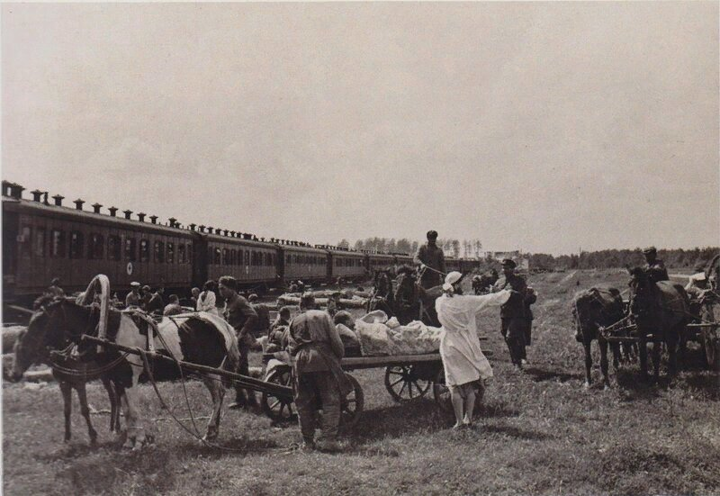**ПРИЛОЖЕНИЯ**

Приложение №1

Встречи эшелона санитарного поезда

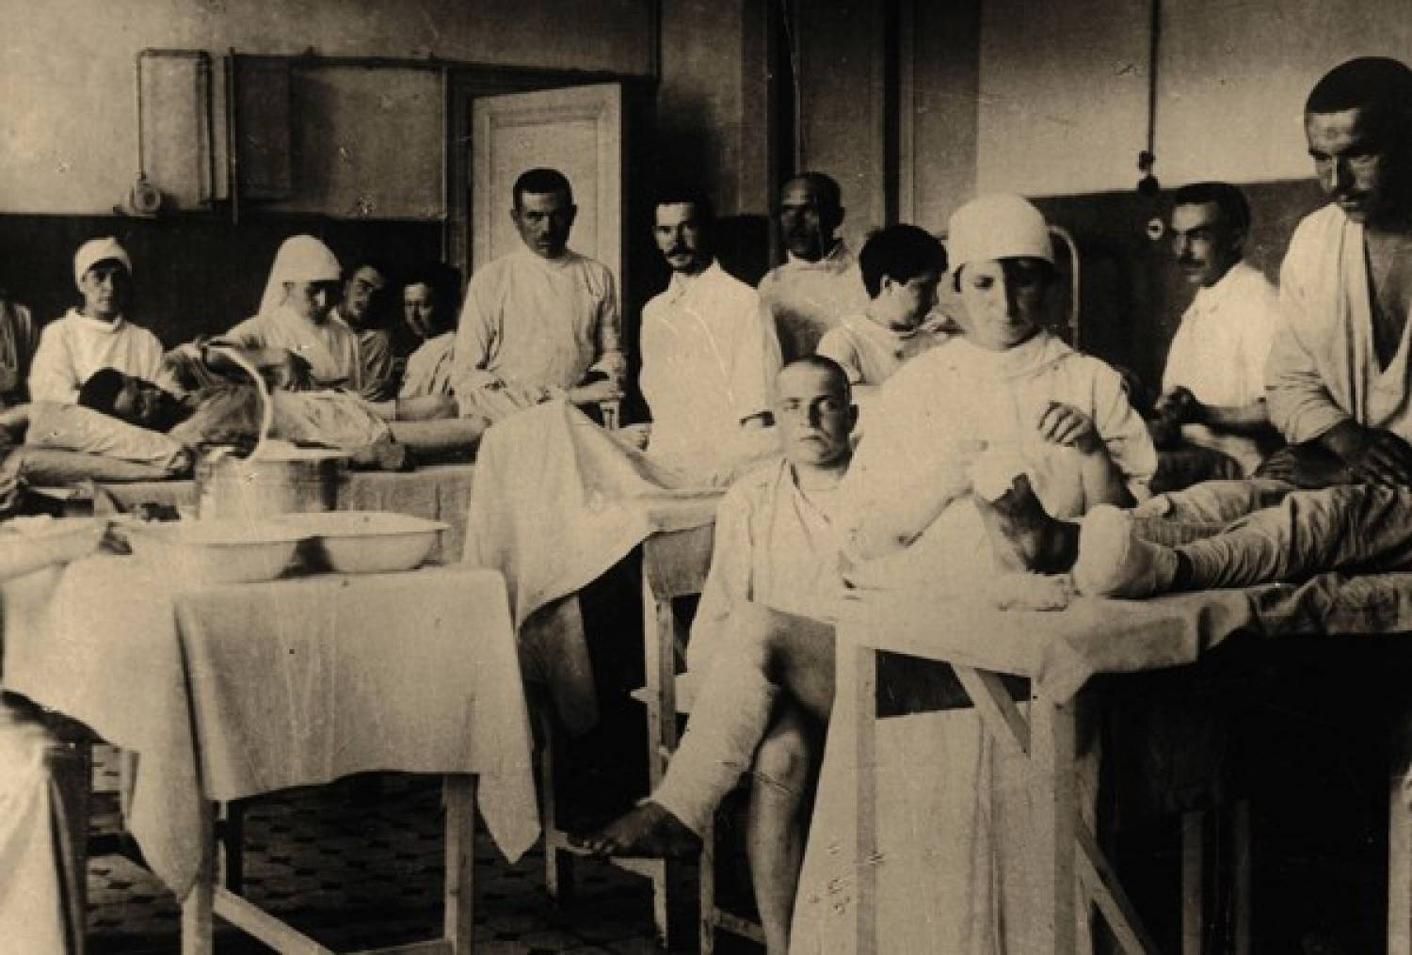

В перевязочной

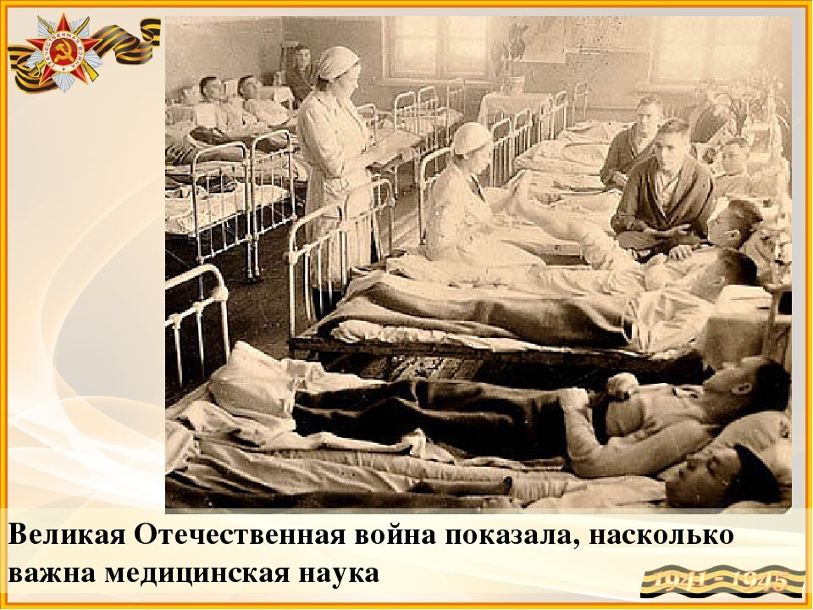

В палате

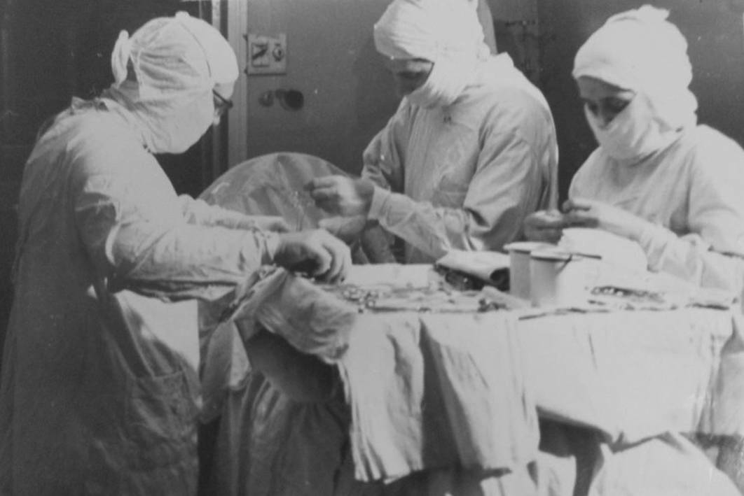Приложение №2

Идет операция

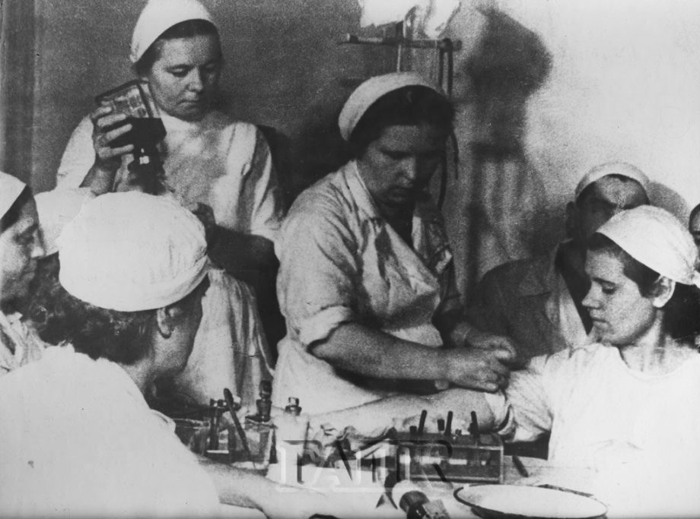

Медицинские работники

сдают кровь для раненых

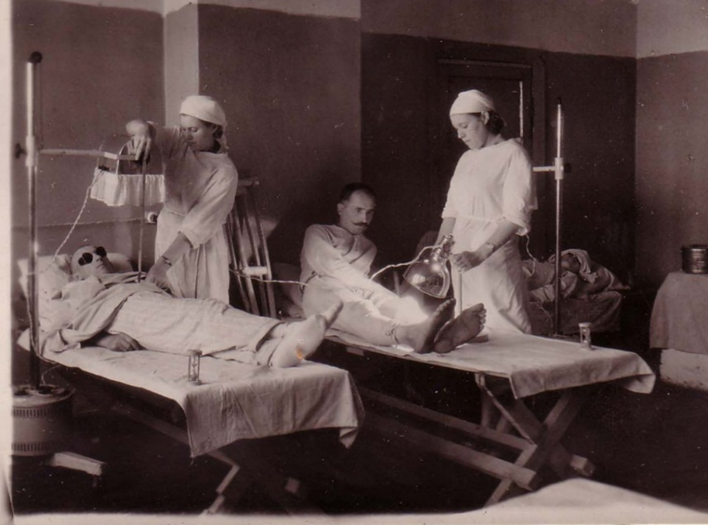

Физиокабинет

Приложение №3

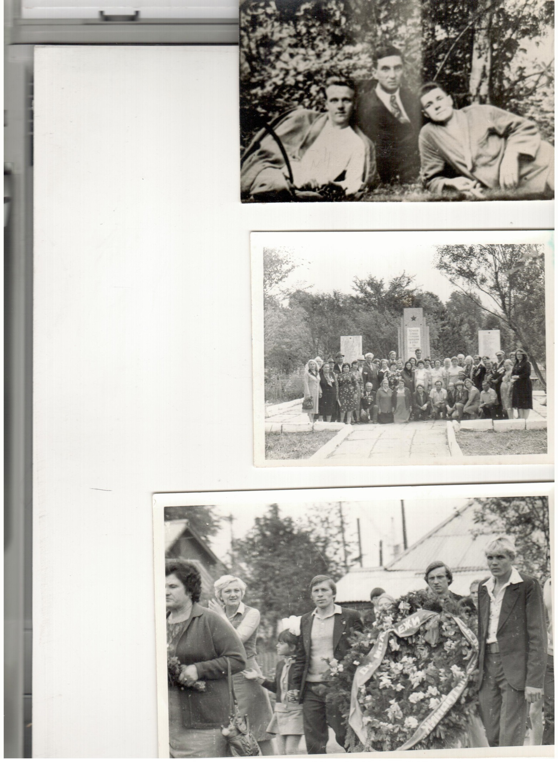

Чернышев Я. С.,

раненый боец

*(слева лежит)*

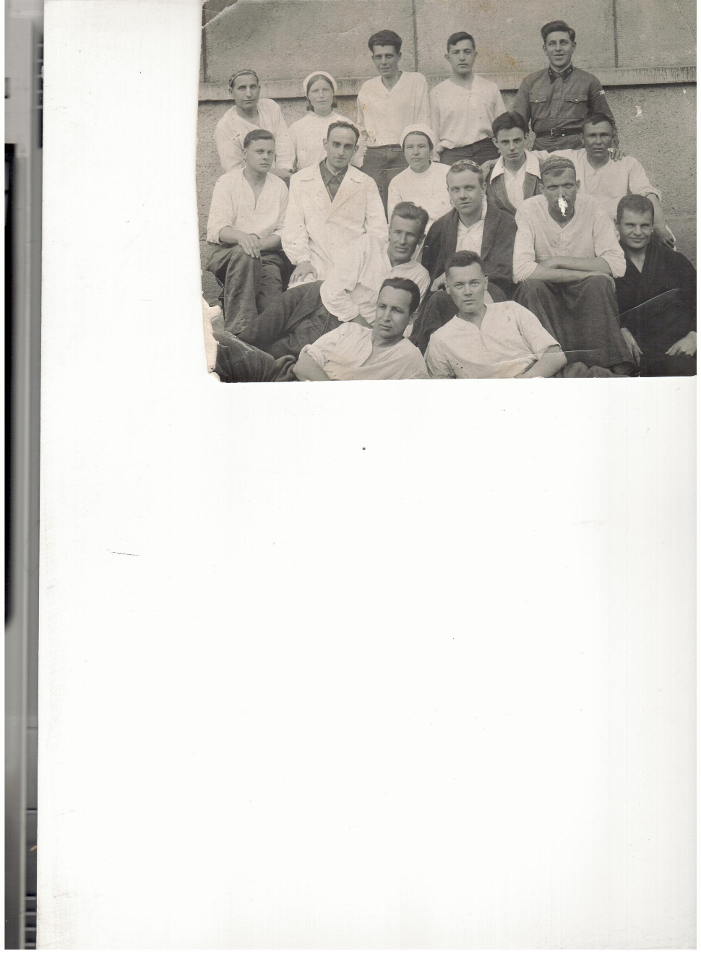

Раненые и

медперсонал

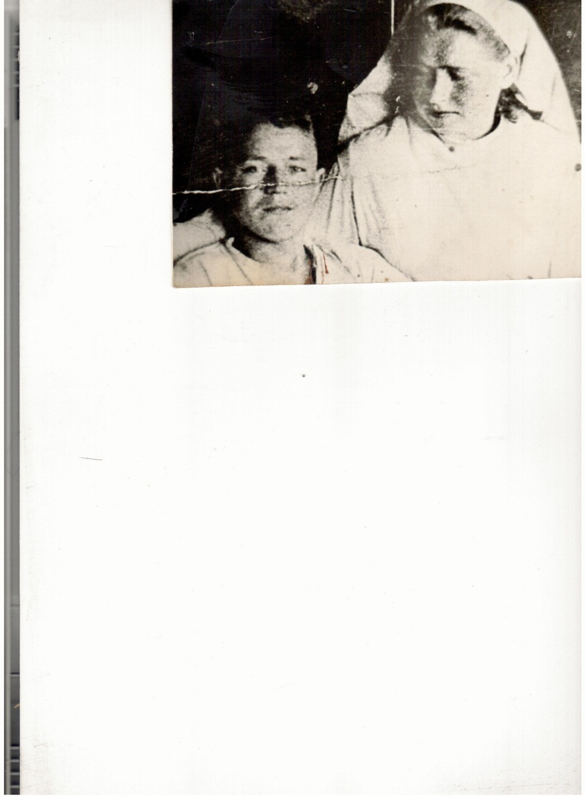

Медсестра Манзюк Мария Ивановна

с раненым.

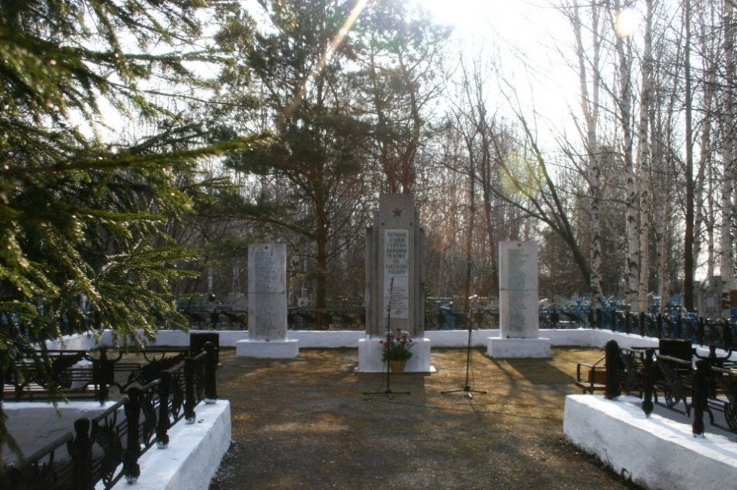

Приложение №4

Памятник воинам Великой Отечественной войны, умершим от ран в госпиталях. 1941-1943 г.г.

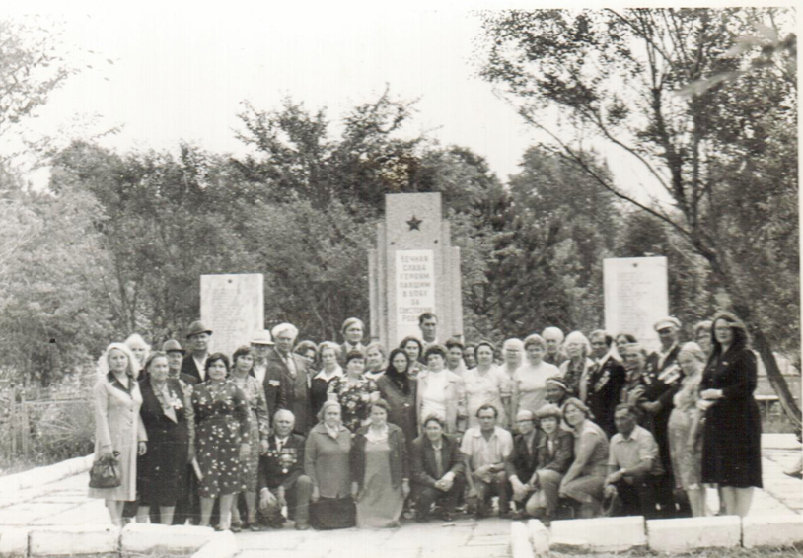

Родственники умерших в госпиталях города солдат, ветераны ВОВ и члены клуба «Поиск»

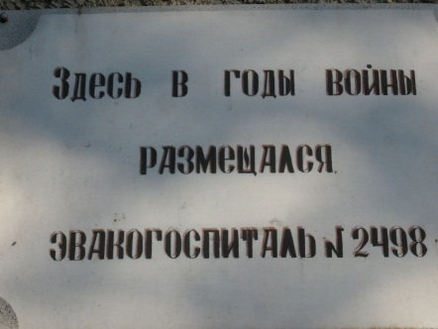

Мемориальная доска на здании школы № 32 (ул. Динамитная, 33)

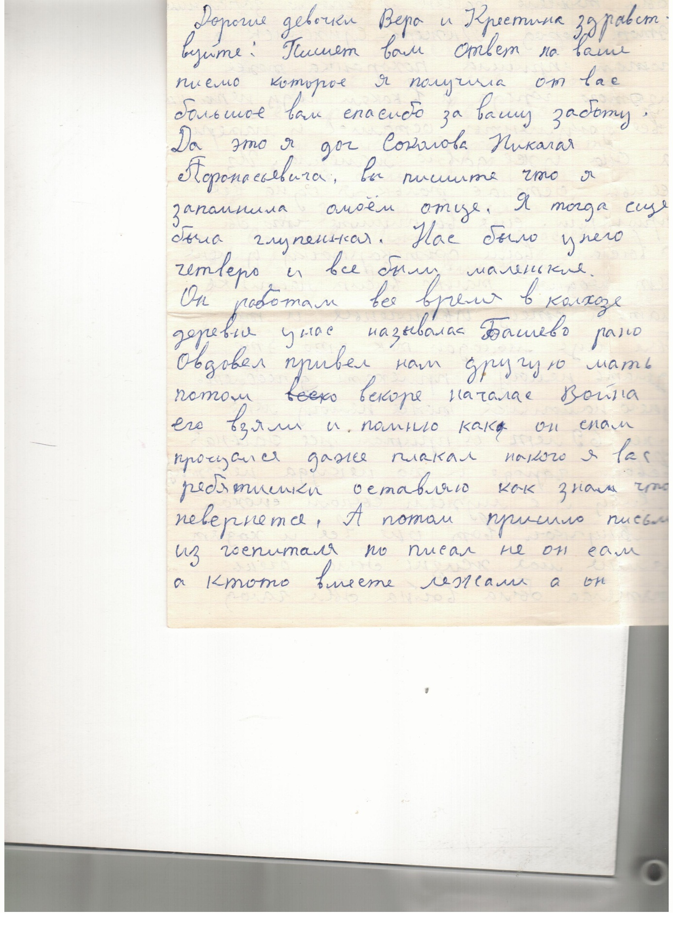 Приложение №5

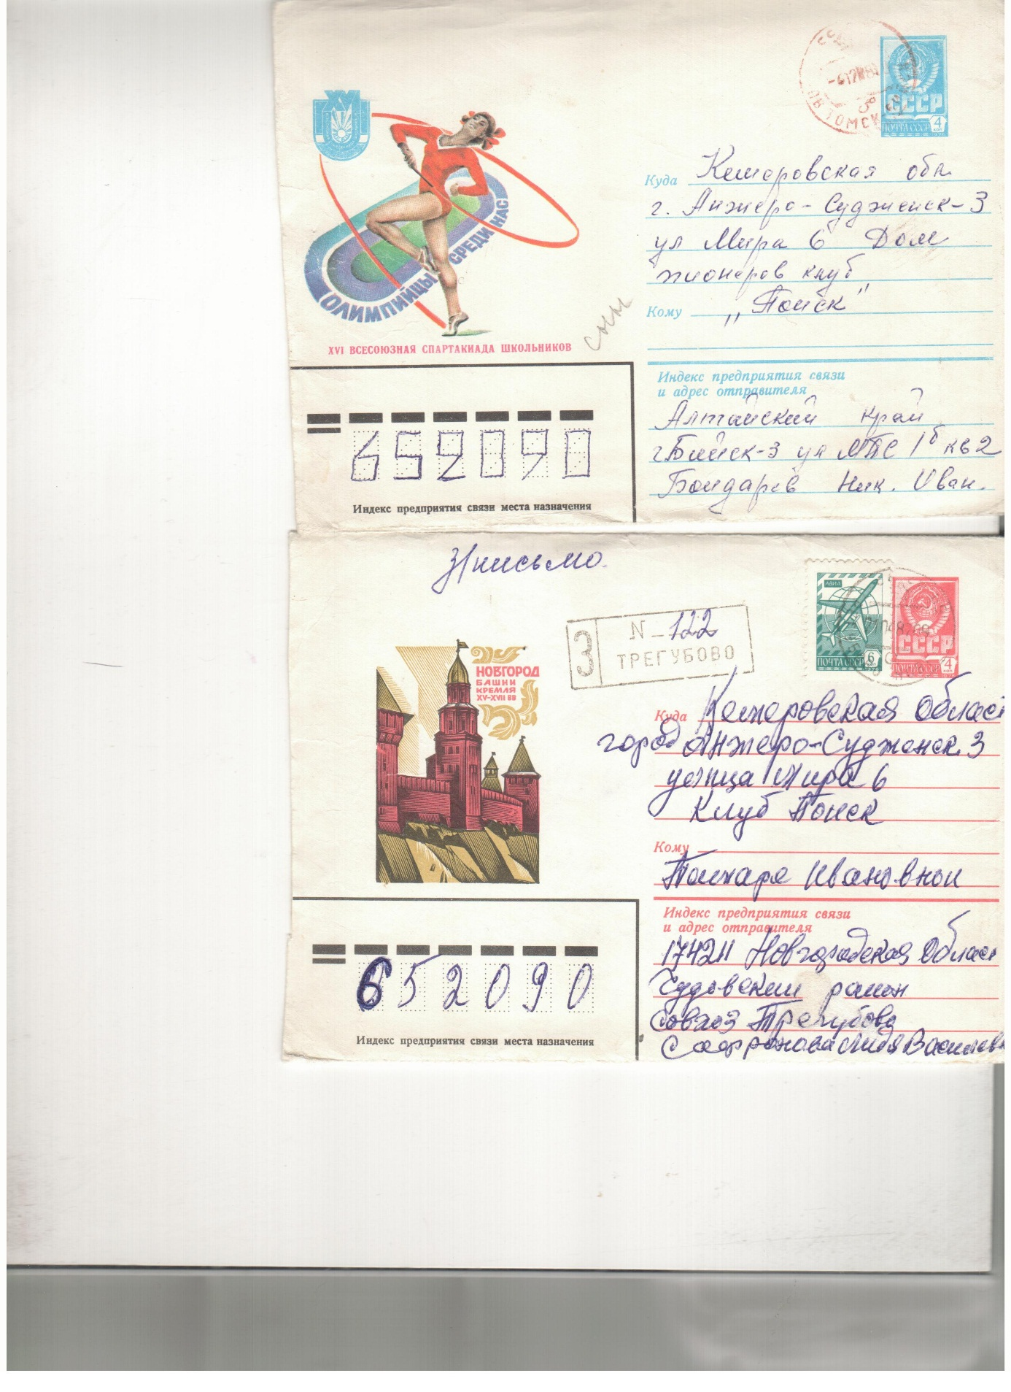 Ответ за запрос

учеников, ведущих

поисковую работу